深 圳 大 学 实 验 报 告

课程名称 计算机网络
项目名称 数据包的抓取与分析
学 院 计算机与软件学院
专 业 软件工程
指导教师 杨术
报 告 人 张欣杰 学号 2020151091
实验时间 2023/3/6
提交时间 2023/3/13

教务处制

实验目的与要求
学习安装、使用协议分析软件，掌握基本的数据报捕获、过滤和协议的分析技巧，能对抓取数据包进行分析。

实验内容与方法
协议分析软件的安装和使用、学会抓取数据包的方法并对对抓取数据包进行分析
实验方法：使用具有Internet连接的windows操作系统，使用Wireshark软件进行抓包并进行数据包分析。

三、实验步骤与过程
- Wireshark的使用
去Wireshark官网下载Wireshark安装包，安装Wireshark后打开，可以看到下图所示的页面
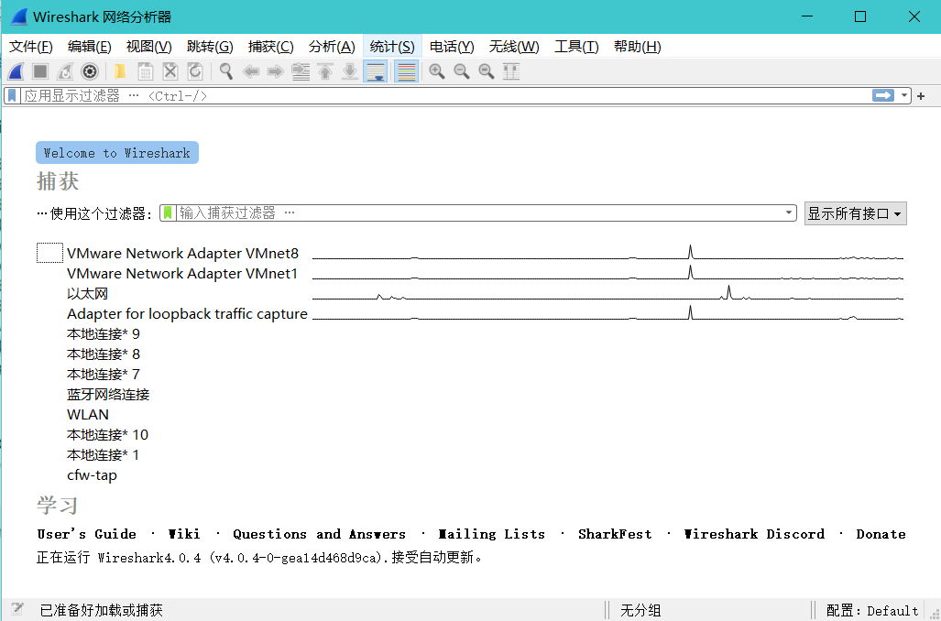
在该页面中，有一个“使用这个过滤器”选项，这个选项能够让我们选择对应接口的过滤器，我们选择“以太网”进行抓包
- WLAN捕获页面
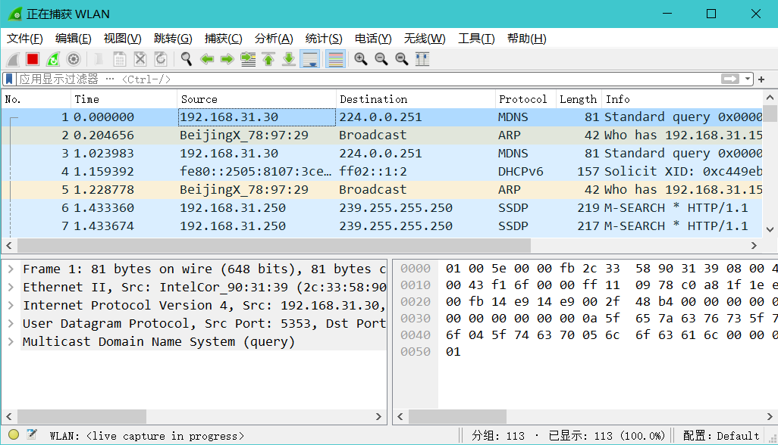
在该页面中，一共分为三个部分，第一部分为封包列表，该部分显示的是所有捕获到的封包，由捕抓到的封包的源地址、目标地址和端口号，不同的颜色代表了不同封包的类型和状态；第二部分封包的详细信息，能够显示封包的内容和各个字段；第三部分为十六进制数据，展示的是封包的十六进制的封包原始数据。
- Wireshark过滤器
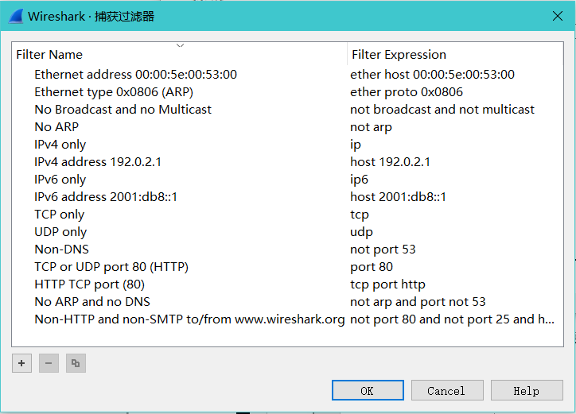
上图是Wireshark的捕获过滤器选项，捕获过滤器的作用主要是用来过滤即将捕获的封包，以免捕获过多的记录。
- 过滤器使用方法
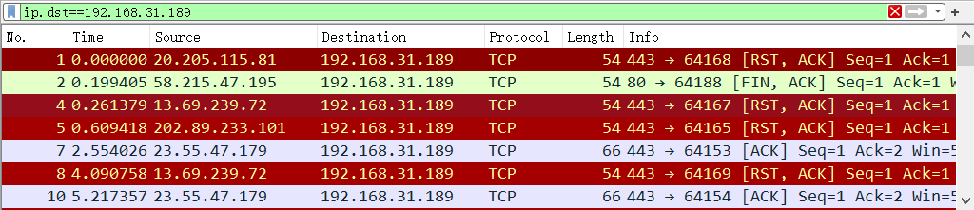
上述过滤器是通过表达式来实现捕获过滤，该表达式的作用是显示目标地址为192.168.31.189的封包；常用的过滤器表达式有一下几个格式：
- 协议过滤：通过协议进行过滤封包，如tcp为只显示tcp协议
- IP过滤，ip.src==ip显示的是源地址为某个ip的封包，ip.dst==ip则显示目标地址为某个ip的封包
- 端口过滤：如tcp.port==80为只显示端口为80的tcp协议封包，tcp.srcport==80则显示tcp协议的源端口为80的封包
- http数据包过滤：如http.request.uri contains “/dll/test.htm?”表示过滤http请求的uri中含有/dll/test.htm?字段的请求信息
- 除此之外，还能使用运算符与上述过滤进行组合达到更复杂的过滤效果。
- 封包详细信息
这个面板是我们最重要的，用来查看协议中的每一个字段。
  - Frame: 物理层的数据帧概况
  - Ethernet II: 数据链路层以太网帧头部信息
  - Internet Protocol Version 4: 互联网层IP包头部信息
  - Transmission Control Protocol: 传输层T的数据段头部信息，此处是TCP
Hypertext Transfer Protocol: 应用层的信息，此处是HTTP协议
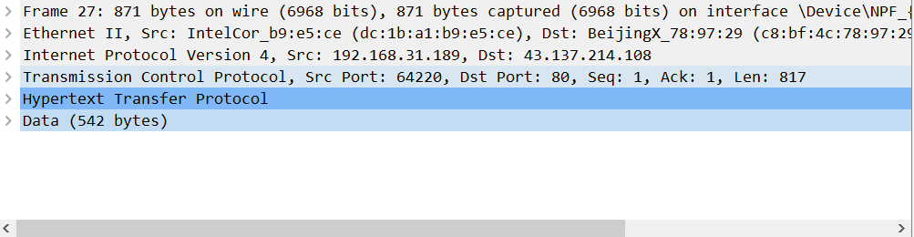
在这里我们可以看到某一个封包的详细信息，包含封包的长度、数据链路层信息等等
- 数据包分析
- DNS数据包
在抓包开始之前先将浏览器缓存清空，然后打开http://www.szu.edu.cn/board/进行DNS数据包分析，在Wireshark中的过滤窗口中输入dns&&ip.addr==172.29.41.66
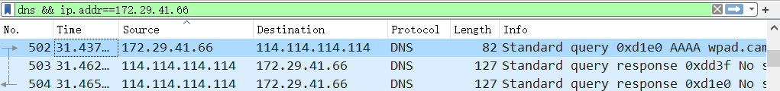
此时打开网站时浏览器显示的内容为
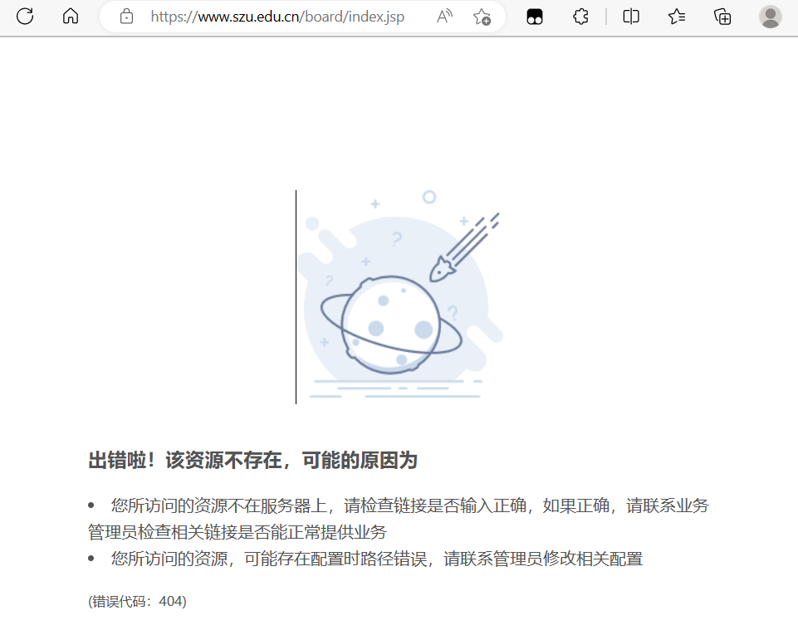
在Wireshark中，在序号为2097的端口有起始ip为172.29.41.66也就是本机地址，目标地址为114.114.114.114，在这里
查看详细封包信息
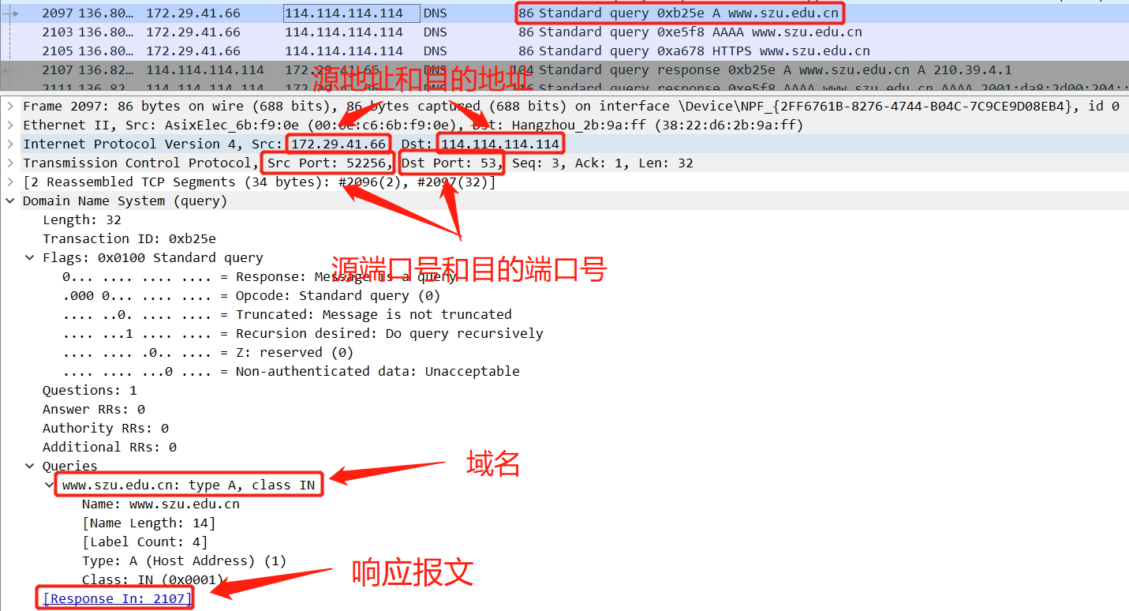
点击查看响应报文，即端口号为2107的封包信息
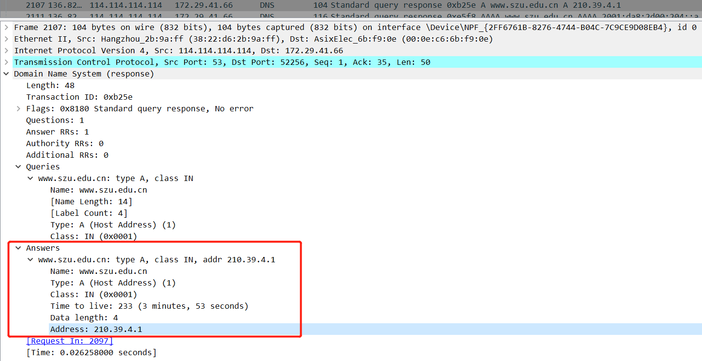
与2097端口相比，该封包信息多了一个answer信息，answer信息为2097数据包发出的查询的对应的回答，可以看到最底下有一个address为210.39.4.1，猜测该地址为www.szu.edu.cn的地址，使用ping指令查询www.szu,edu.cn的地址
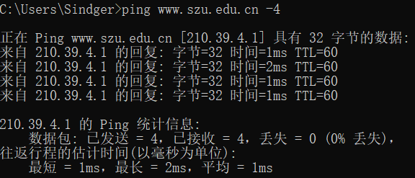
- http
打开http://www.szu.edu.cn/tv/
由上述操作我们已经知道www.szu.edu.cn的ip为210.39.4.1，因此我们在抓包的时候只需要输入http && ip.addr == 172.29.41.66 && ip.addr==210.39.4.1即可捕获我们所需要的数据包
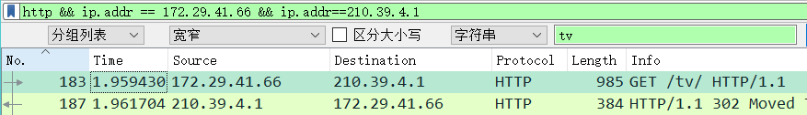
点击查看详细数据包信息
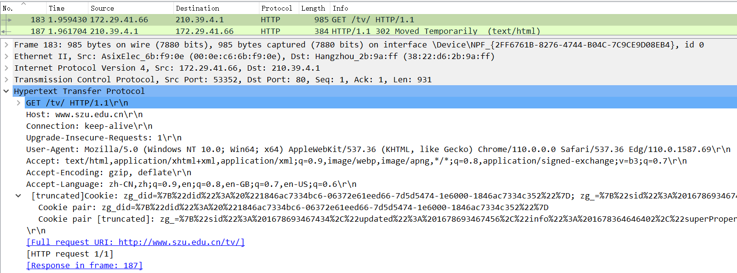
从该信息中可以查看，浏览器和服务器运行的都是1.1版本的http协议，其中request方法为GET，请求的url为http://www.szu.edu.cn/tv/，相应报文为187
根据应答信息查看187数据包信息
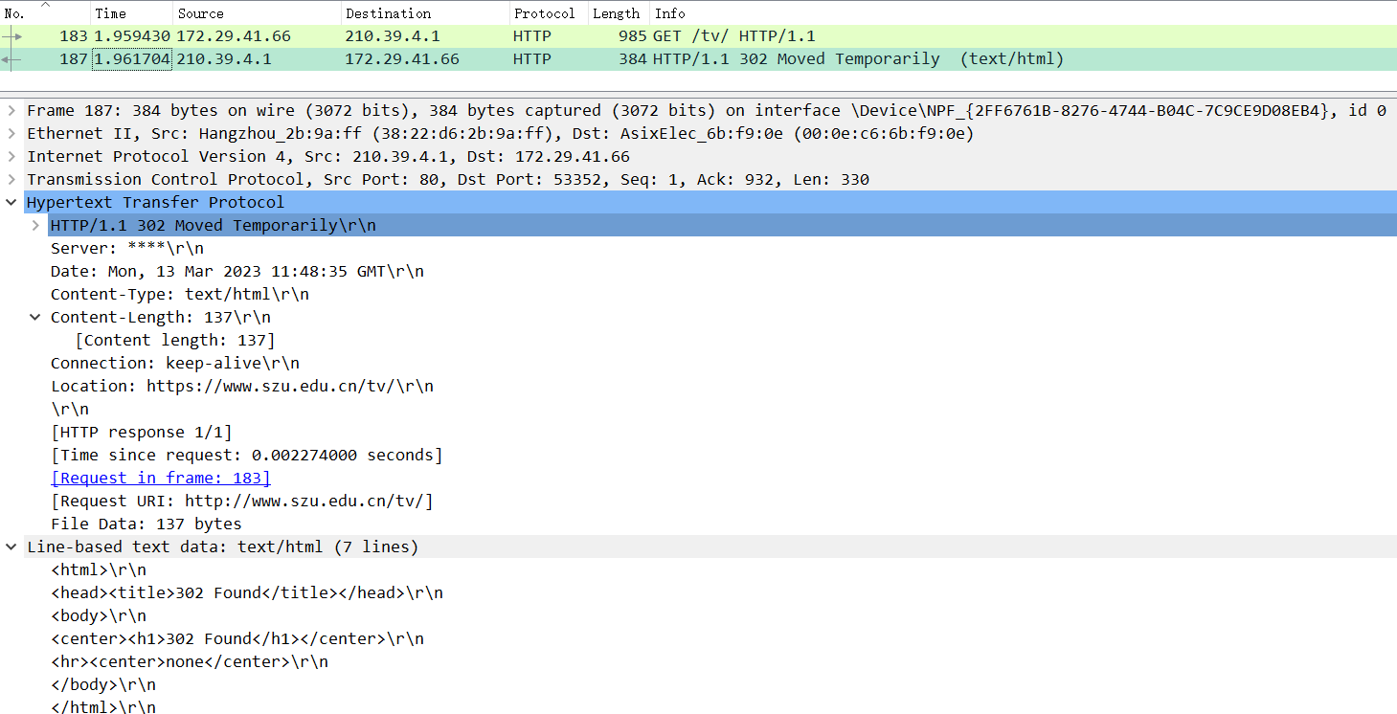
响应状态码为HTTP/1.1 302 Moved Temporarily\r\n
响应内容为Line-based text data: text/html (7 lines)
- TCP
打开youku.com分析TCP包数据，在打开网站后进行抓包的时候还发现抓包一直未成功经过查证之后，发现许多网站已改为使用https协议，因此无法直接抓取明文包，此时我们需要手动创建一个sslog.log文件并将该文件路径加入到环境变量中，然后再wireshark中—编辑—首选项—TLS选项中添加该路径，天机完成狗重新抓包，发现能够成功抓取数据包
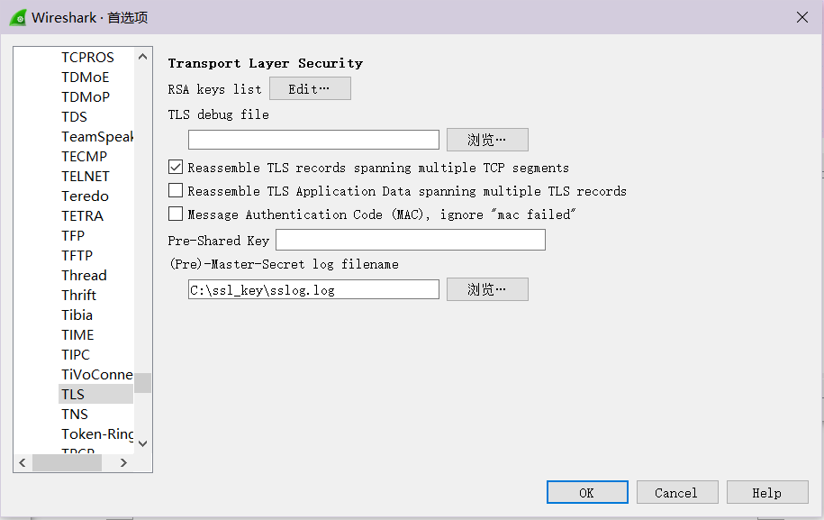
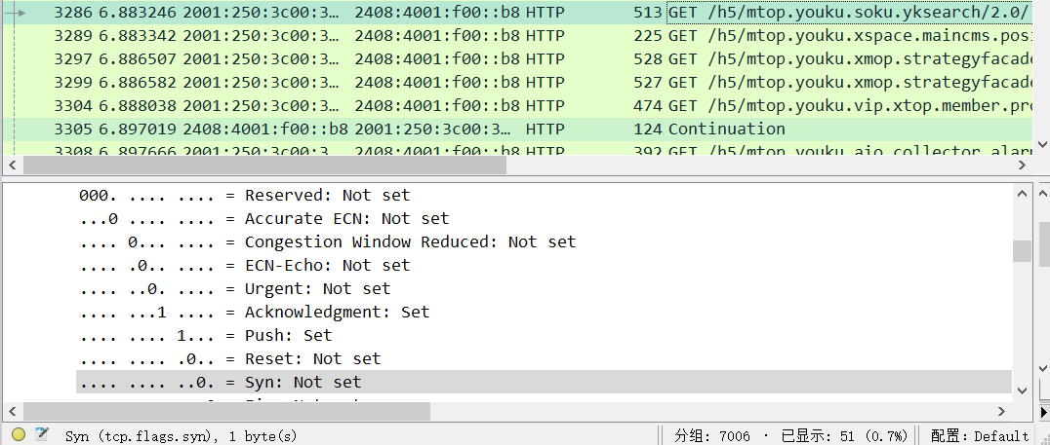
右键点击追踪流—TCP控制流，得到如下页面

在三次TCP以后出现了http的请求，这三次就是TCP的三次握手过程
点击第一次连接的列表展示详情，第一次连接是客户端主动要连接服务端的，可以看到传输控制协议里Seq=0(Seq是序列号)，代表初次连接，Ack=0(确认码)，初次连接为0
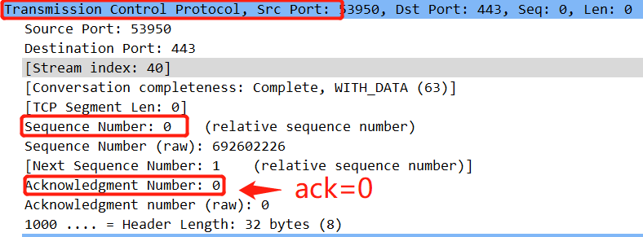
除了要给上面所说的信息以外，还要给标志位，就是flags=初次连接需要给SYN=1的标志位表示请求建立连接。
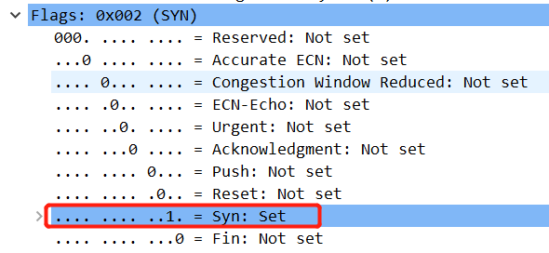
点击第二次链接，详情如下，第二次握手是服务端的回馈443端口给53950的端口数据，因此seq=0，ack=上一次客户端序列号+1
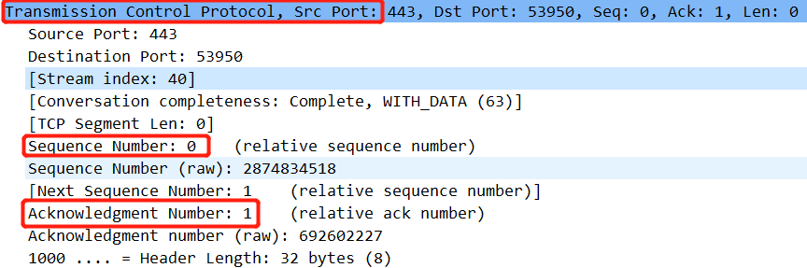
标志位是SYN=1和ACK=1，代表这是一个确认的回馈连接
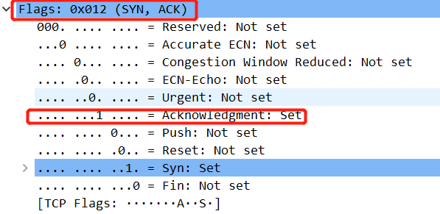
第三次握手详情点击，是客户端53950给443服务端的反馈，Seq=1,因为这是客户端的第二次交互了，Ack=上一次服务端连接的序列号+1
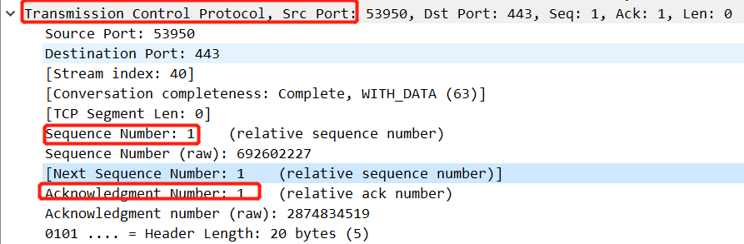
标志位为：ACK，表示确认收到了连接回复，三次握手就建立连接完毕
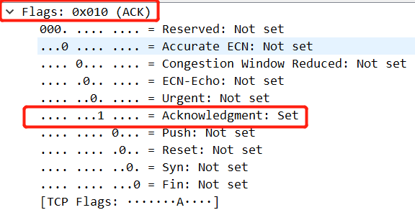
第4个包是建立http请求，开始传输数据。
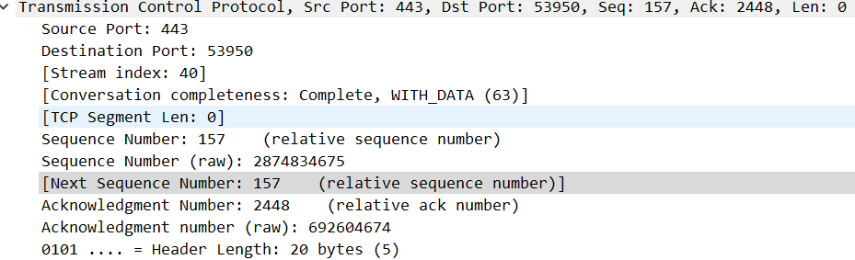
包6，Seq=1，因为一直没有有效的数据，Ack则为上一次包的长度
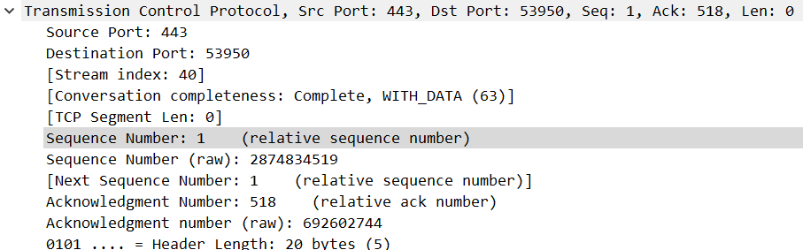
包7，客户端给服务端
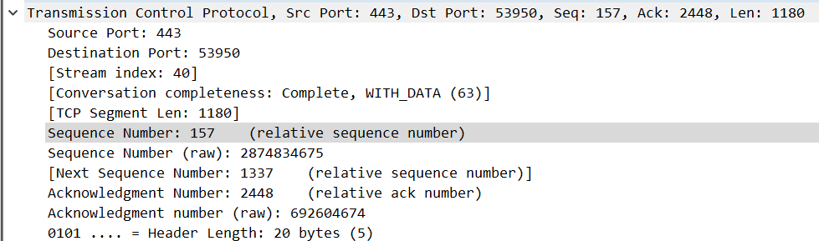
发送完毕开始4次挥手操作，服务端想要跟客户端断开连接，数据传输完了，所以发送了标志位FIN，ACK代表要断开连接了我这边不传输数据了Seq是之前的传输数据的长度演变过来的，Ack也是上一些数据传输得到的确认码
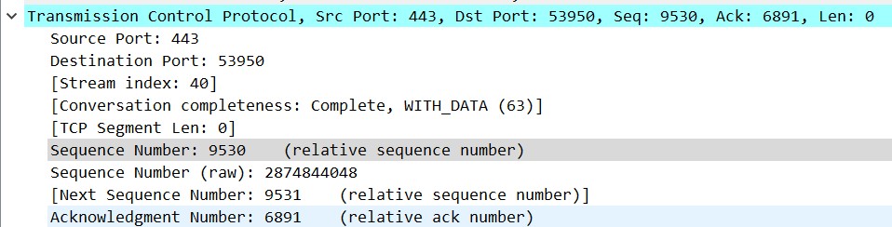
客户端收到服务端的确认，Seq是上一次客户端的序列号，因为不传输数据所以不加1，Ack则是服务端的Seq数据+1；
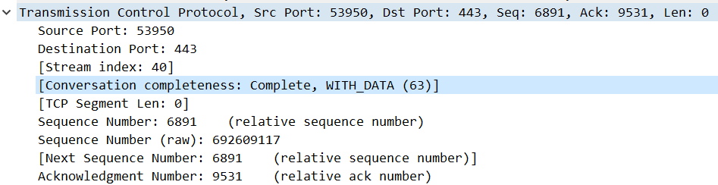
随后客户端又发送标志位FIN,ACK，Seq=上一次的客户端不加1因为没有传输有效的数据，Ack=上一次客户端的确认码不加1，原因是也没有有效数据，代表客户端也可以关闭此连接了，不传输数据了。
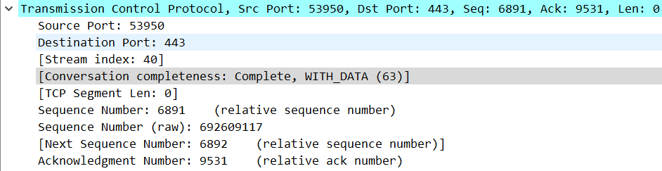
收到客户端的回复，发送ACK标志位表示回复，Seq=上一次服务端给客户端序号码+1，Ack=客户端的序列号+1；代表我收到了你的结束请求，完整的关闭，客户端关闭并也告知服务端，服务端关闭也告知了客户端
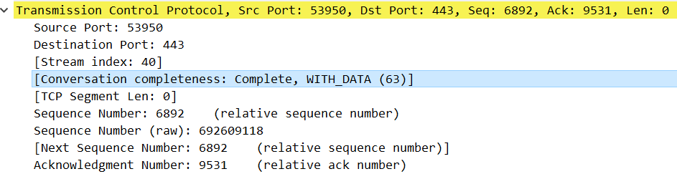
到此三次连接和四次挥手的过程就都展示出来了
- UDP
打开sina.com.cn，在过滤器中输入ip.addr=172.29.41.66
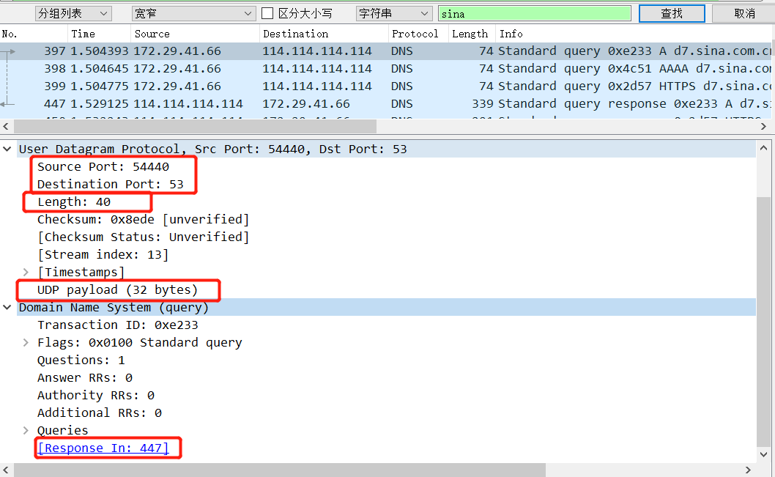
UDP标头有四个字段，分别为：source port、destination port、length、checksum，UDP源端口为54440，目标端口为53，长度为40，校验和为0x8ede。
与TCP协议相比，UDP协议的报文非常简单，这是因为UDP报文不对可达进行保证，适合高数据流的应用。

四、实验结论或体会
通过本次实验，我认识了wireshark这个软件，并学会安装使用该软件，通过本次抓包实验，进一步加深了对http、tcp等协议的理解，学习了tcp的三次握手和四次挥手原理。在本次实验中，在分析tcp的时候出现了抓不到包的情况，经过检查得知，现在大多数网页都改为了https协议，因此如果要进行抓包，则需要手动添加一个log文件来对封包进行明文解密；本次实验难度中的，收获是比较大的。

指导教师批阅意见：

成绩评定：

指导教师签字：

年 月 日

备注：

注：1、报告内的项目或内容设置，可根据实际情况加以调整和补充。
2、教师批改学生实验报告时间应在学生提交实验报告时间后10日内。

